SOLUCION DE LA PRIMERA EVALUACION DE FISICA A 2012 PRIMER TERMINO
Preparada por Hernando Sánchez
1.- Un cohete se mueve en el plano 1.- Un cohete se mueve en el plano XY (la dirección +y es vertical hacia arriba). La aceleración del cohete tiene componentes en unidades SI, dadas por: a_{x}=3t² y a_{y}=8-2t. En t=0 el cohete está en el origen y tiene una velocidad de v=(i+7j)m/s.
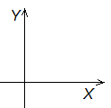
a.- Calcular los vectores velocidad y posición en función del tiempo.
$$a_{x}=3t^{2} → v_{x}=t^{3}+C_{1}$$
$$a_{y}=8-2t → v_{y}=8t-t^{2}+C_{2}$$
${En t=0 v}_{x}=1m/s → v_{y}=7 m/s$ $→ 1=C_{1} y 7=C_{2}$
${Para t≥0 v}_{x}=t^{3}+1 y v_{y}=8t-t^{2}+7$
$x=\frac{t^{4}}{4}+t+C_{3} y y=4t^{2}-\frac{t^{3}}{3}+7t+C_{4} En t=0 x=0 y y=0 → C_{3}=C_{4}=0$
$x=\frac{t^{4}}{4}+t y y=4t^{2}-\frac{t^{3}}{3}+7t para t≥0$
b.- Calcular la altura máxima que alcanza el cohete.
$En el punto de máxima altura \frac{dy}{dt}=0 → 8t-t^{2}+7=0 → t=8.8 s$
$La altura máxima h_{max}= y\left(8.8\right)=4{\left(8.8\right)}^{2}-\frac{{\left(8.8\right)}^{3}}{3}+7\left(8.8\right)=144.2 m$
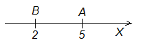
2.- Una partícula de 1 kg de masa es sometida a una fuerza neta dada por $\vec{F}=(4x-6x^{2})\vec{i}$ . Si la posición inicial de la partícula es; x=5 m y su rapidez es de 8 m/s, encuentre:
a) El trabajo realizado por la fuerza desde x=5m hasta x=2m.
$$T=\int_{A}^{B}{\vec{F}∙d\vec{r}}=\int_{A}^{B}{(4x-6x^{2})\vec{i}∙dx\vec{i}}=\int_{A}^{B}{\left(4x-6x^{2}\right)dx}=\left[2{(2}^{2})-2(2^{3})\right]-\left[2\left(5^{2}\right)-2\left(5^{3}\right)\right]=192 J$$
b) La rapidez de la partícula en la posición x=2m.
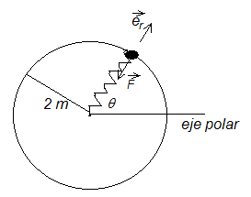
$T_{FR}=∆K → 192=\frac{m{v_{B}}^{2}}{2}-\frac{m{v_{A}}^{2}}{2} → v_{B}=\sqrt{2\left(192+0.5\left(8^{2}\right)\right)}=21.2m/s$
3.- Una partícula de 5 kg de masa unida a un resorte de constante elástica k=1200 N/m rota en un círculo horizontal a 100 rpm con un radio de 2m. Se dessea saber la longitud del resorte sin deformar.

$$F_{r}=m\left(-ω^{2}R\right)→-kd=-mω^{2}R→d=\frac{mω^{2}R}{k}=\frac{5(2π100÷60)^{2}2}{1200}=0.91m$$

$d=L-L_{0}→L_{0}=L-d=2-0.91=1.09 m$

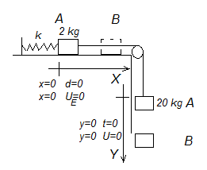
4.- La masa de 2 kg está unida a un resorte de constante k=1500 N/m. Esta se puede mover horizontalmente en un plano rugoso con μ=0.5. Además está unida a una masa de 20 kg por medio de una cuerda que pasa por una polea de masa despreciable. Se desea saber la altura que desciende la masa de 20 kg si se los suelta del reposo con el resorte sin deformar.
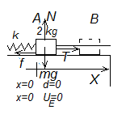
Para m=2kg $N-mg=0 f=μ_{k}N=μ_{k}mg=const$
$$∆E=T_{FNP}$$
$$∆K+∆U_{E}=T_{f}+T_{T}$$
$$0+\frac{k{x_{B}}^{2}}{2}-0={-μ}_{k}(2)gx_{B}+T_{T} (1)$$
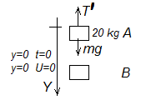
Para m=20 kg $∆E=T_{T'} → ∆K+∆U_{G}=T_{T'}$
Además $T_{T}=-T_{T^{'}} y U_{G}=-mgy+C y x_{B}=y_{B}=h$
$0-(20)gy_{B}+0=-T_{T} → T_{T}=20gh (2)$
Remplazamos (2) en (1)
$$\frac{kh^{2}}{2}={-μ}_{k}(2)gh+20gh → h=\frac{2(20g-μ_{k}2g)}{k}$$
$$h=\frac{2(9.8)(20-0.5\left(2\right))}{1500}=0.25 m$$

5.- Un bloque pequeño de masa m se coloca dentro de un cono invertido que gira sobre un eje vertical con velocidad angular constante. Las paredes del cono forman un ángulo de 30º con la vertical. El coeficiente de fricción estática entre el bloque y el cono es 0.45. Si el bloque debe mantenerse a una altura constante h=2m sobre el vértice del cono, cual debe ser el valor mínimo de la velocidad angular del cono?

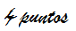
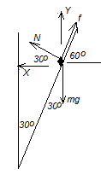
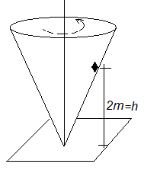
La velocidad angular mínima se logra cuando el bloque está a punto de descender.
DCL
$Ncos\left(30\right)-fcos\left(60\right)=mω^{2}R (1)$
$Nsen\left(30\right)+fsen(60)-mg=0$ (2)
De (2)
$$N=\frac{mg}{sen\left(30\right)+μ_{s}sen\left(60\right)} y remplazamos en \left(1\right)$$
$$mg\frac{\cos\left(30\right)-μ_{s}\cos\left(60\right)}{sen\left(30\right)+μ_{s}sen\left(60\right)}=mω^{2}htg\left(30\right) de donde ω=\sqrt{g\frac{\cos\left(30\right)-μ_{s}\cos\left(60\right)}{htag\left(30\right)\left(sen\left(30\right)+μ_{s}sen\left(60\right)\right)}}$$
$$ω=\sqrt{\frac{9.8(0.866-0.45\left(0.5\right))}{2(0.577)(0.5+0.45\left(0.866\right))}}=2.47 rad/s$$

